МИНИСТЕРСТВО НАУКИ И ВЫСШЕГО ОБРАЗОВАНИЯ РОССИЙСКОЙ ФЕДЕРАЦИИ
ФЕДЕРАЛЬНОЕ ГОСУДАРСТВЕННОЕ БЮДЖЕТНОЕ
ОБРАЗОВАТЕЛЬНОЕ УЧРЕЖДЕНИЕ ВЫСШЕГО ОБРАЗОВАНИЯ
«ДОНСКОЙ ГОСУДАРСТВЕННЫЙ ТЕХНИЧЕСКИЙ УНИВЕРСИТЕТ» (ДГТУ)

Факультет «Информатика и вычислительная техника»
Кафедра «Кибербезопасность информационных систем»

Лабораторная работа №1
по дисциплине: «Основы построения защищенных баз данных»
на тему: «Настройка базы данных»

Выполнил: студент группы ВКБ42
Ковалец Илья Андреевич

Проверил: доцент
Скляров Алексей Викторович

Цель работы:

Интегрировать систему управления базой данных mysql в операционную систему linux. Исследовать простые команды для работы с базой данных, а также для работы с записью пользователя.

Теория:
Информационная безопасность – защищенность информации и поддерживающей инфраструктуры от случайных или преднамеренных воздействий естественного или искусственного характера, которые могут нанести неприемлемый ущерб субъектам информационных отношений, в том числе владельцам и пользователям информации и поддерживающей инфраструктуры
Защита информации – это комплекс мероприятий, направленных на обеспечение информационной безопасности.
Угроза – это потенциальная возможность определенным образом нарушить информационную безопасность.
Атака – Попытка реализации угрозы, а тот, кто предпринимает такую попытку, - злоумышленником.

Угрозы и атаки на SQL:
- SQL-инъекция (SQL Injection)
- Атаки отказа в обслуживании (DoS/DDoS)
- Несанкционированный доступ и слабая аутентификация
- Утечка данных (Data Leakage/Exfiltration)
- Вредоносное ПО (Malware/Ransomware)
- Внутренние угрозы (Insider Threats)
- Ошибки конфигурации (Misconfiguration)
- Коррупция данных (Data Corruption)

Задание:
- Установить виртуальную машину
- Установить ОС семейства Linux
- Установить СУБД MySQL
- Выполнить подключение к БД
- Создать пользователя
- Дать права пользователю на некоторый объект (объекты) БД
- Продемонстрировать, каким образом изменилась информация в системной таблице с описание привилегий пользователей.
- Изменить пароль пользователя
- Выполнить вход от имени созданного пользователя и продемонстрировать возможность просмотра и модификации данных в таблице, на которую ранее были предоставлены права.
- Очистить историю команд пользователя, набираемых в утилите mysql.

Ход работы:

Для работы с Linux я буду использовать виртуальную машину с установленной на ней чистой Ubuntu. Устанавливаю mysql и проверяю на работоспособность, что показано на рисунке 1:
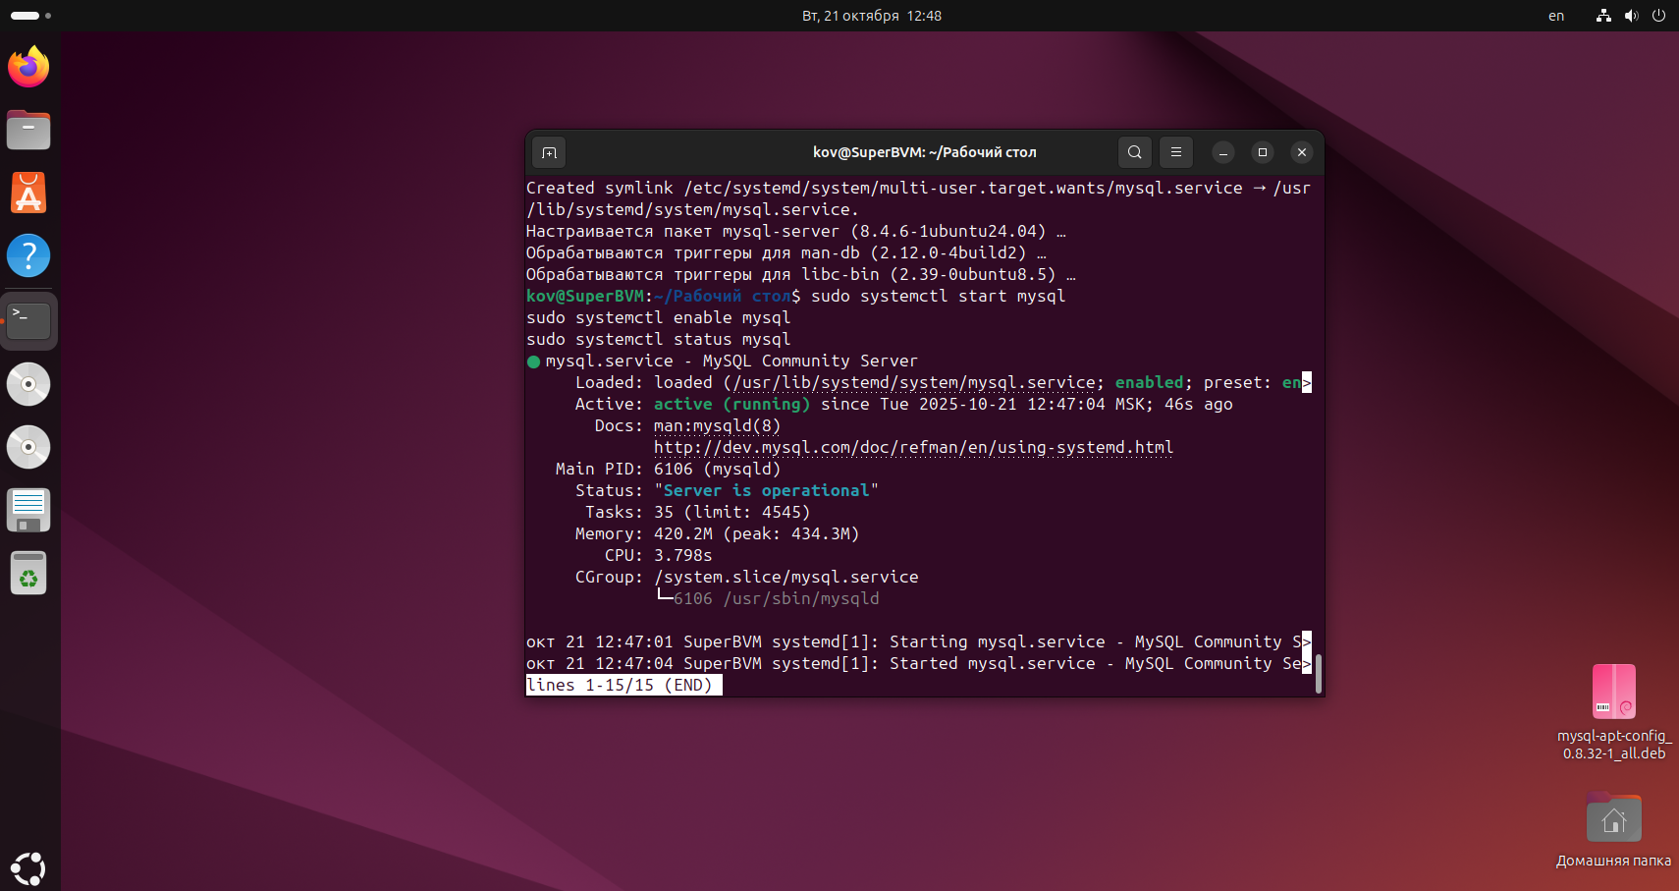
Для подключения к базе данных нужно выполнить следующий алгоритм. В начале нужно подключиться к контейнеру, используя команду, которая представлена ниже на рисунке 2.

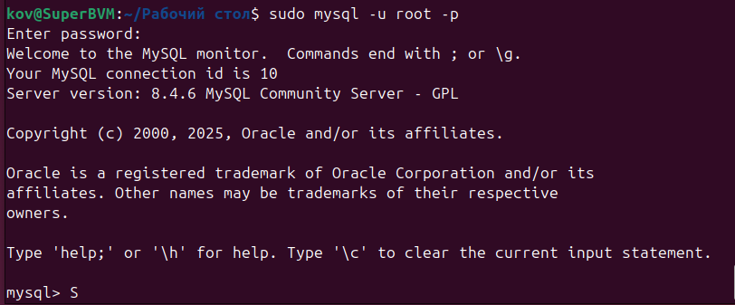
Рисунок 2 – подключение к БД

Теперь создадим пользователя, для этого я использовал такой sql скрипт, который представлен на рисунке 5. В моем случае пользователь – player, а пароль у него – 11111111.

Рисунок 5 – создание пользователя

Теперь выдадим права пользователю права, как просится по заданию. В нашем случае права были выданы на чтение таблиц из базы данных – testdb. Для этого используется команда, которая представлена ниже на рисунке 6.

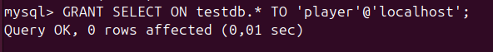
Рисунок 6 – скрипт для выдачи прав на чтение для пользователя

Теперь продемонстрируем каким образом изменилась информация в системной таблице с описанием привилегий пользователя, все продемонстрировано на рисунке 7.

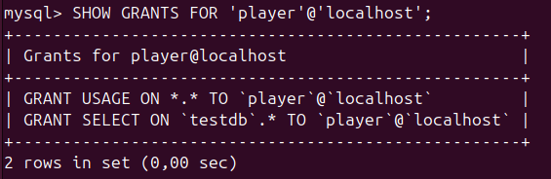
Рисунок 7 – права для пользователя cs_fan
На данный момент работа производится из-под пользователя root с максимальными привилегиями. В таком случае есть возможность смены пароля для определенного пользователя. Здесь была использована команда, которая представлена ниже на рисунке 8.

Рисунок 8 – смена пароля для пользователя

Выполним теперь вход от имени созданного пользователя и продемонстрируем возможность просмотра и модификации данных в таблице, на которую ранее были предоставлены права. В данном случае нужно выйти из-под текущей сессии – root – и перейти в другую. Для входа в сессию с нашим новым пользователем я использовал команду, которая представлена ниже на рисунке 9.

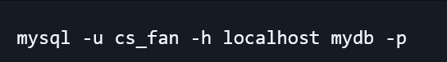
Рисунок 9 – параметры для подключения к базе данных из-под нового пользователя

Попробуем теперь посмотреть таблицу orders, которая была заранее подготовлена. Результат представлен на рисунке 10.

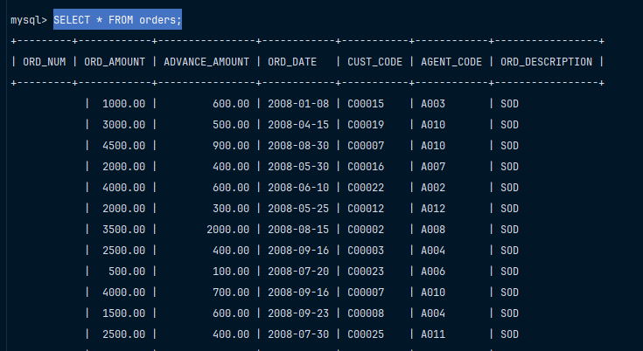
Рисунок 10 – удачное отображение таблицы orders

Попробуем, например, создать новую таблицу. На рисунке 11 показано, что доступ был запрещен и все работает как задумывалось.

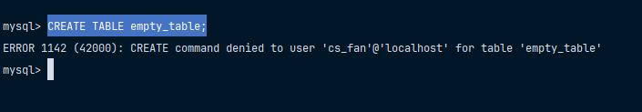
Рисунок 11 – фатальный запрос на создание таблицы

